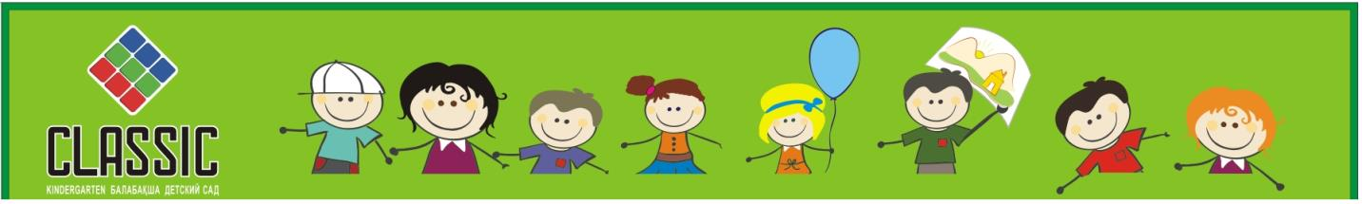

**Открытое занятие**

**в группе предшкольной подготовки «А»**

**«Мы печем отличные пироги пшеничные»**

Подготовила:

Щербакова Ю.Н.

Алматы - 2023

**«Мы печем отличные пироги пшеничные»**

Интеграция и развитие навыков: художественно-эстетические, развитие речи, социально-коммуникативные, творческие.

**Цель:** Формировать элементарные представление о главных дарах осени - урожае, процессах производства и профессиональных принадлежностях; формировать ценностные представления о хлебе, труде на основе произведения художественной литературы.

**Задачи:**

Познакомить детей со шведской народной песенкой «Отличные, пшеничные».

Формировать у детей умение строить разнообразные (как простые, так и сложные) предложения; побуждать детей давать развернутые ответы, употреблять сложноподчиненные предложения; умение употреблять в речи слова-признаки (прилагательные).

Продолжать развивать связную речь - логически последовательное и грамматически правильное изложение мыслей, точно и образно передающее содержание стихотворения, эмоциональную восприимчивость, эмоциональный отклик на произведение художественный литературы.

Продолжать формировать навыки учебной деятельности, умение внимательно слушать, действовать по предложенной мнемотаблице, выполнять поставленную задачу, правильно оценивать результаты своей деятельности.

Воспитывать взаимопомощь, дружелюбное взаимодействие друг с другом, бережное отношение к хлебу, желание разучивать стихотворения.

Материалы и оборудование: мнемотаблица к стихотворению «Отличные пшеничные», пирожки из соленого теста, овощная начинка, мука, дождик-султанчик (пропуск в «Волшебную пекарню»), духовой шкаф, противни, фартуки, косынки.

**Полиязычный компонент**: осень – куз - autumn, сентябрь - қырқуек - september, октябрь - қазан - october, ноябрь - қараша – november, пироги – бәліш - pie, воробей - торғай - sparrow, дождь- жанбыр – rain.

**Ожидаемый результат**: разучивание стихотворения; проявление интереса к происхождению хлеба; умение аргументировать ответы; создание эмоционального настроения; лепка предметов из теста круглой, овальной форм с усложнением завертывания косички; создание условий для развития умения критически оценивать свои работы и деятельность других; введение в игровую ситуацию; демонстрация угощения пирожки; бережное отношение к хлебу; эмоциональный отклик.

Методы и приемы: беседа, показ, художественное слово, загадки, физкультминутка – подвижная игра, музыкальное сопровождение в сюрпризных моментах.

**Ход занятия**

Воспитатель: - Ребята, я рада вас приветствовать в нашей умной волшебной мастерской.

Но, чтобы в нее попасть, нам необходимо пригласить в гости Осень, у которой есть специальный пропуск – осенний дождик (султанчик), коснувшись которого, у вас у всех будет возможность попасть в «Волшебную мастерскую».

(Под звучание музыки появляется Осень).

Осень: - Ребята, я к вам совсем ненадолго, так как мое время года подходит к концу. Заходя к вам, я видела много ваших красивых подделок с прекрасными листиками, веточками, желудями и другими моими плодами. Спасибо, мне очень понравилось.

Воспитатель: - Да, Осень. Наши дети очень трудолюбивые, умные, талантливые. И ты в этом обязательно убедишься, если взмахнешь чудесным дождиком и пропустишь нас в «Волшебную мастерскую».

Осень: - Конечно, пожалуйста! (взмахивает дождиком над детьми).

Воспитатель: - Спасибо, Осень, погости у нас.

- Ребята, давайте поиграем в игру «Назови слово», я буду называть слова на русском языке, а вы будете называть их на казахском и английском языках: осень – куз - autumn, сентябрь - қырқуек - september, октябрь- қазан - october, ноябрь - қараша – november, пироги – бәліш - pie, воробей - торғай - sparrow, дождь - жанбыр - rain, (воспитатель называет слова, дети произносят их на русском, казахском, английском языках).

- Ребята, а почему мы пригласили Осень в гости?

Предполагаемые ответы детей: (- Потому что осень подходит к концу.

Пора с ней прощаться.

Потому что, она щедрая, принесла людям урожай.

Чтобы люди были сыты и здоровы).

- Да, вы правы, ребята. Осенью с полей убирают урожай зерновых культур: пшеницы, риса, ржи, гречихи. Поспевают фрукты и овощи. На пасеках пчеловоды собирают мед. Птицы улетают в теплые края. А те птицы, что остаются, нуждаются в нашей поддержке в студеную зимнюю пору.

Сейчас, пожалуйста, проходите на места, но помните, что в нашей мастерской есть одно правило, которое вам необходимо выполнять: с места не выкрикивать, а отвечать, подняв руку, а также необходимо быть предельно внимательными при выполнении интересных игровых заданий.

(Дети рассаживаются на места. Отвечают на вопросы).

Воспитатель: - Давайте поговорим о том, зачем выращивают пшеницу, рожь – зерновые культуры? (Дети: - Для того, чтобы сделать муку).

- А кто знает, как хлеб появляется у нас на столе?

(Дети: - Сначала на полях сеют в землю зерно, из них проростают хлебные колоски: пшеница, рожь. Все лето люди поливают зреющие колоски. Затем осенью специальная техника, тракторы, комбайны, грузовые машины начинают уборку урожая. И отвозят зерно на элеваторы, где зерно перемалывают в муку. И уже после муку доставляют на хлебокомбинат и в магазины).

- Правильно. А булочки растут на полях?

(Дети: - Нет.)

- А какие хлебобулочные изделия вы знаете?

(Дети: - Хлеб, булочки, баранки, сушки, печенье, торты, пряники, баурсаки и т.д.).

- Ребята, мы сегодня с вами разучим шведскую народную песенку о пирожках «Отличные пшеничные». Послушайте и посмотрите.

Воспитатель (читает стихотворение):

Мы печем пшеничные

Пироги отличные

Кто придет к нам пробовать

Пироги пшеничные?

Мама, папа, брат, сестра,

Пес лохматый со двора

И другие, все, кто может,

Пусть приходят с ними тоже

Тесто замесили мы,

Сахар не забыли мы,

Пироги пшеничные

В печку посадили мы.

Печка весело горит,

Наша мама говорит:

- Крошки, что останутся,

Воробью достанутся.

Воспитатель: - Какие бывают пирожки? Пожалуйста, назовите слова-признаки.

Дети отвечают: душистые, свежие, отличные, мягкие, пышные, вкусные, теплые, пшеничные.

Воспитатель:

- Ребята, а сейчас, пожалуйста, внимательно посмотрите на интерактивную доску. Вы видите мнемотаблицу, по которой легко можно воспроизвести только что услышанное произведение.

МНЕМОТАБЛИЦА

**Мы 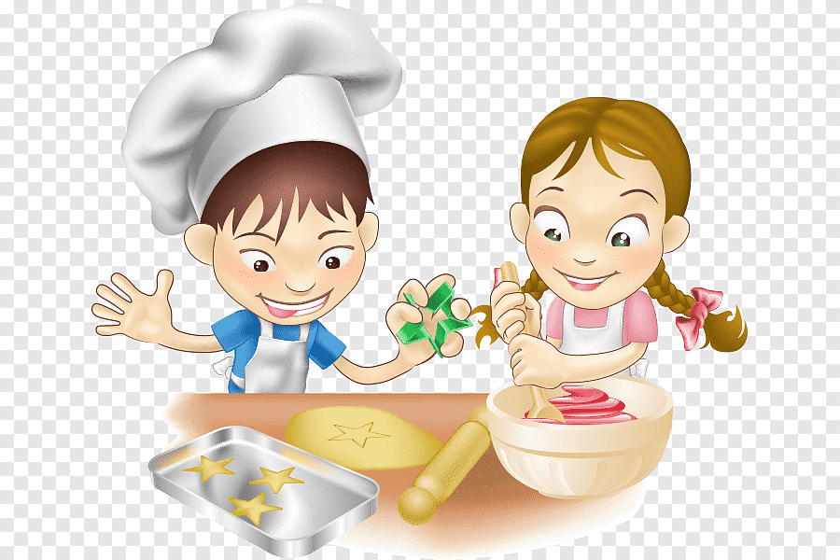 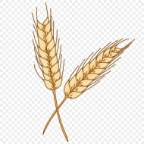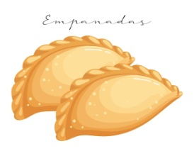 **

**Кто 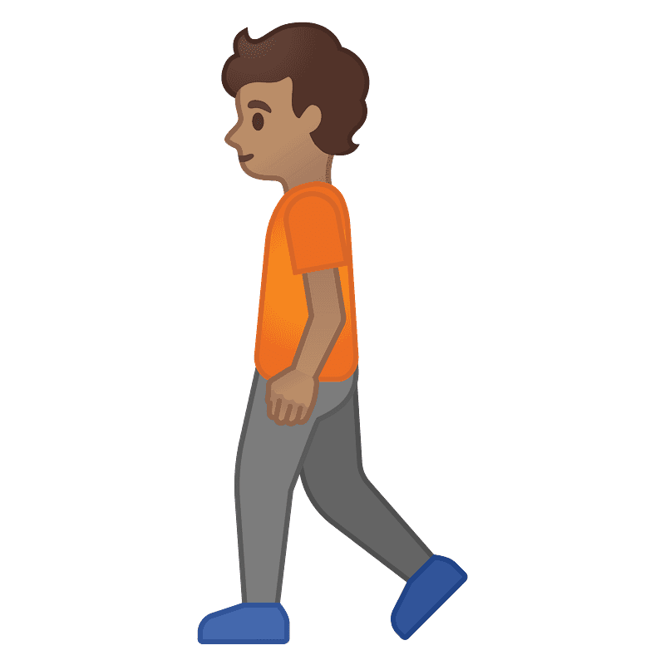 к нам** 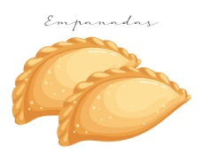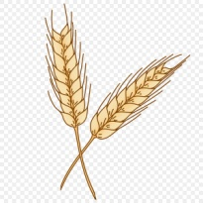

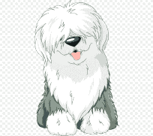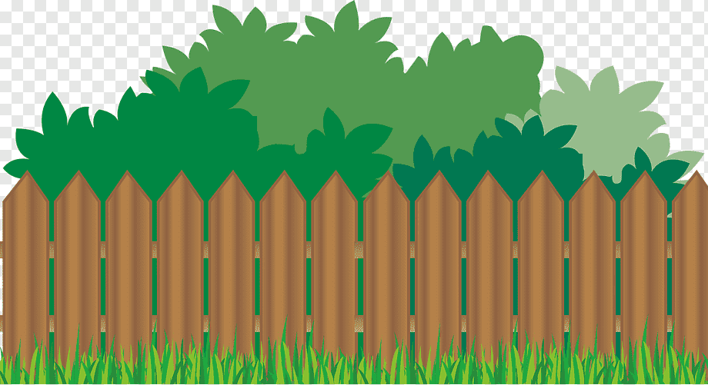

**И  все кто может**

**Пусть**  **с ними тоже**

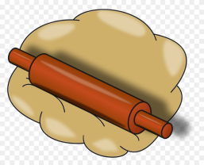 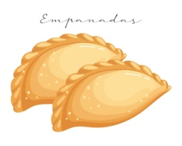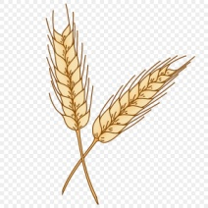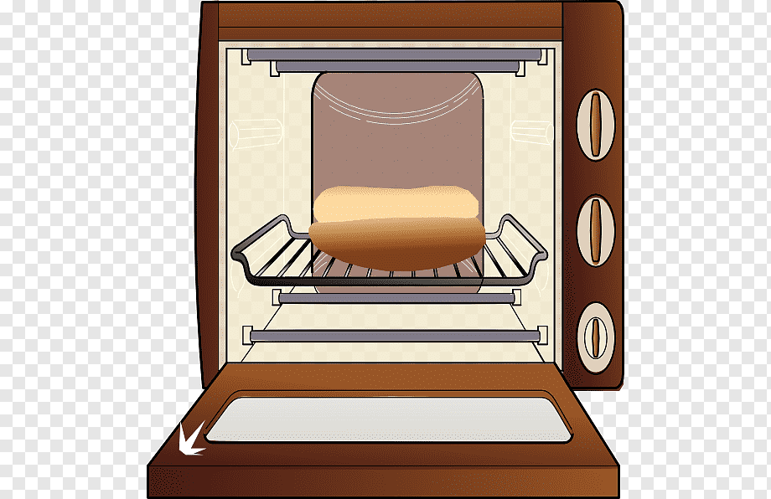

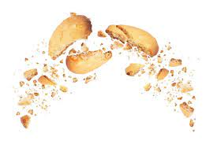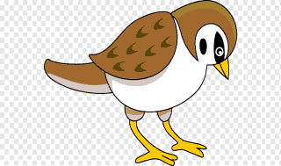

(дети выходят поочередно к доске и воспроизводят стихотворение, опираясь на мнемотаблицу)

Воспитатель: - О чем это стихотворение, ребята?

Дети: отвечают.

Воспитатель: - Правильно, ребята, о вкусном угощении для родных и для всех, кто нам дорог и о ком всегда хочется позаботиться.

- А кто угостился пирожками, не из людей?

Дети отвечают: пес лохматый со двора, воробей.

Воспитатель:

- Правильно, ребята.

Ребята, предлагаю немного отдохнуть и поиграть в игру «Осень и дождик».

**Игра-физкультминутка**

- Здравствуй, Осень! Здравствуй, Осень!

Хорошо, что ты пришла,

У тебя, мы Осень, спросим,

Что в подарок принесла? (дети задают вопрос Осени, протягивая руки вперед перед собой)

- Принесла я вам муки!

Значит, будут пирожки! (дети отвечают хором, лепят пирожки)

Принесла вам гречки,

Каша будет в печке! (дети радуются, кружатся в присяди)

Принесла вам овощей,

И для каши и для щей! (дети громко повторяют, руки разводят в стороны, выполняют поворот)

- Рады ли вы грушам?

- Мы их впрок насушим! (дети отвечают, подпрыгивая)

- А уж яблоки, что мед!

- На варенье и компот! (дети проговаривают, поднимают руки вверх, опускают, вниз)

- Принесла и меду

- Полную колоду!? (дети удивленно спрашивают, руки разводят в сторону)

(После этого дети кружатся в хороводе и поют)

- Ты и яблок, ты и меду,

Ты и хлеба принесла.

А хорошую погоду

Нам в подарок припасла?

- Дождику вы рады? (хитро улыбается Осень)

- Не хотим, не надо!

(Дети разбегаются врассыпную, пока Осень не коснется их дождиком-султанчиком)

(Игра проигрывается 2 раза)

Воспитатель: - Какие вы, ребята, шустрые, быстрые, ловкие. Тебе, Осень, понравилось, как дети умеют играть?

Осень: - Да, спасибо, хорошо отдохнули, молодцы.

Воспитатель: - Ой, ребята, вам не кажется, что уходящей Осени нужно сделать подарок?

Дети: - Да, конечно, с удовольствием.

Воспитатель: - А наша мастерская превращается в «волшебную пекарню», а вы ребята, в пекарей.

- Пожалуйста, наденьте фартуки и проходите каждый к своему столику.

- Посмотрите и скажите, что лежит у каждого из вас на рабочих поверхностях столов?

Дети: - Мука, тесто, овощи, фрукты.

Воспитатель: - Правильно, это все для того, чтобы мы сами сделали пирожки для Осени. Я сейчас покажу, как правильно сделать пирожок. А после, вы повторите.

Берем в руки кусочек теста, раскатываем шарик, слегка припыляем доску мукой, кладем сверху шарик, разминаем и приплющиваем, превращая его в лепешку (можно круглую, можно овальную). Затем берем начинку, кладем ее на середину нашей лепешки. Собираем пирожок, соединяем, залепляем два края. Получается ровный бугорок. Мы стараемся и нам нужно сделать не только вкусные, но и красивые, искусно выполненные кулинарные шедевры. Поэтому, пожалуйста, зажмите краешек пирожка и методом защипывания проходимся пальчиками от начала до конца. В итоге, получается по верху легкая косичка.

Пожалуйста, приступайте (дети лепят пирожки с начинкой).

- Как здорово у вас получилось! Осталось поставить их в духовку и испечь (ставят в импровизированную духовку, воспитатель просит Осень волшебными движениями ускорить процесс запекания).

Воспитатель (достает пирожки из духовки): - Какие прекрасные, румяные получились пирожки для нашей гостьи. Молодцы, ребята!

**Рефлексия**

- А вам понравилось сегодняшнее наше занятие?

Дети: - Да, было интересно.

Воспитатель: - Что больше всего понравилось?

Дети: - Делать пирожки.

- Рассказывать стихотворение по мнемотаблице.

- Играть с Осенью в игру «Осень и дождик».

Давайте подарим пирожки нашей гостье Осени (дети дарят пирожки Осени).

Осень: - Спасибо, я обязательно угощу ими своих друзей животных и птиц.

У меня для вас, ребята, тоже есть подарок, это грамоты за то, что с вами было очень интересно, вы такие умные и умелые, а еще я благодарю вас за замечательные работы и подделки (раздает грамоты и приглашает всех сделать фото на память).

Воспитатель: - Спасибо, Осень. Ждем, тебя, вновь, когда наступит твой сезон.

Всего доброго!